Оглавление.
Введение 3
Функциональные особенности помещения 4
Экологические факторы в помещении 5
Особенности подбора ассортимента комнатных растений 5
Растительные композиции в аквариумах 7
Список литературы 8

Введение.
Озеленение интерьеров – совокупность мероприятий по устройству в помещениях зеленых насаждений для улучшения микроклимата, санитарно-гигиенического состояния, психолого-эмоционального климата, эстетического и архитектурно-планировочного оформления внутренней среды жилых, общественных, промышленных архитектурных сооружений в целях создания более благоприятных условий труда, быта, отдыха населения.
Цель озеленения интерьеров – формирование фитосреды интерьеров из растений, экологически устойчивых в условиях микроклимата помещений, обладающих высокой степенью эстетического и физиологического воздействия на человека.

Функциональные особенности помещения.
Данное помещение представляет собой выставочный зал, где ежегодно проходят выставки современных картин, фотографий разных времен, небольших инсталляций. Просторный интерьер выставочного зала выполнен в современном стиле, с использованием белого цвета, как на стенах, так и на полу. Также помещение имеет нестандартные окна разных размеров квадратной формы. Интерьер выставочного зала дополняют журнальный столик и мягкие диваны для отдыха посетителей. Площадь зала, имеющая квадратную форму, 100м².
Транзит осуществляется по всему периметру помещения, в основном круговой, вдоль стен, где представлены различные выставочные работы. Транзит также может быть хаотичным, от места входа до места отдыха или окна.
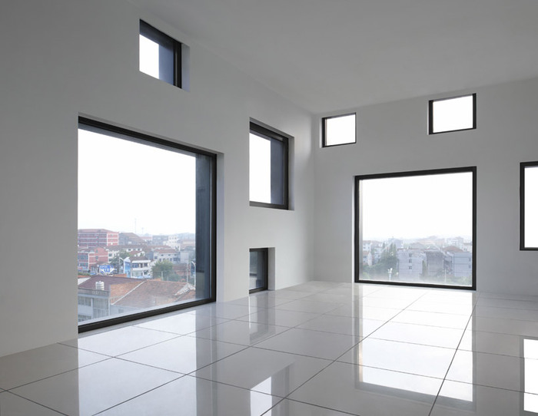

Аналог интерьера для выбранного помещения – выставочного зала.

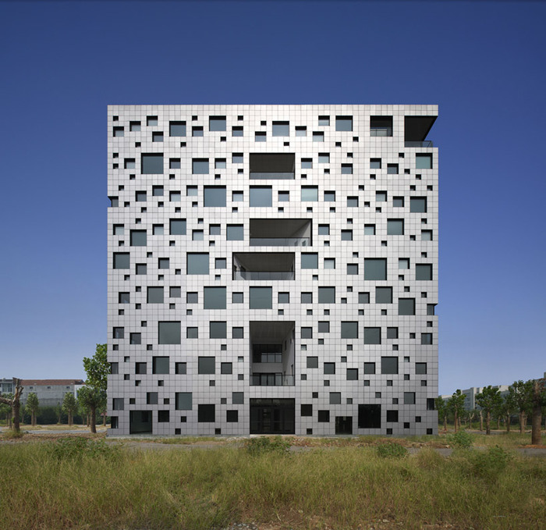
Оригинал здания (офисное архитектурное бюро) находится в Пекине.

Экологические факторы в помещении.
Экологические факторы в помещении довольно благоприятны для комнатных растений. Температурный режим – важнейший показатель комфортности среды помещений, как для людей, так и для растений.
Летом температура составляет около 22…23⁰С, а зимой 20….22⁰С.
Относительная влажность воздуха в помещении составляет примерно 40-60%, летом, за счет увлажнителей, влажность воздуха повышается специально для поддержания условия комнатных растений.
Для обеспечения благоприятной среды в помещении поддерживается постоянная смена воздуха с помощью кондиционирования.
Световой режим интерьера характеризует уровень освещенности и распределения света в помещении. В летний и зимний период помещение интерьера поддерживается естественным (от окон) и искусственным (люминесцентные лампы) освещением. Возможно использование дополнительных специальных ламп для освещения растений (по необходимости).

Особенности подбора ассортимента комнатных растений.
При озеленении интерьеров особое внимание уделяется выбору элементов озеленения, который зависит от назначения, функций, архитектурно-планировочных особенностей, микроклиматических параметров среды помещений.
Ассортимент растений в основном используется из тропических районов земного шара, подобран в соответствии с микроклиматическими условиями среды выбранного помещения, а также по архитектурно-планировочному принципу интерьера – Аглаонема переменчивая, Драцена отогнутая, Пахира водная на штамбе, Спатифиллум обильноцветущий, Фикус Беннедика на штамбе, Шеффлера древовидная. Высота растений в композициях (группах) подбиралась по числовому ряду Фибоначчи (1:2:3:5:8 – 160 – 100 (90) – 60 – 40 см). Все растения посажены в отдельные контейнеры – кашпо белого цвета и разных размеров. Контейнеры можно передвигать благодаря подставкам на колесиках, это очень удобно для ухода за растениями, еще есть возможность менять растения в композициях или заменять на любое другое растение.
Главная группа из 5-ти видов растений (Фикус Б., Пахира в., Шеффлера д., Спатифиллум об., Аглаонема п.) является основной группой в композиции выставочного зала, где просматривается с места отдыха посетителей. Дополнительная группа из 3-х видов растений (Пахира в., Драцена от., Аглаонема об.) расположена в противоположном углу зала, параллельно главной группе. В северо-западном углу зала по бокам мягкого дивана украшают растения из Спатифиллума обильноцветущего. С этого места отдыха вид падает на солитер (Пахира водная) с подбивкой (Аглаонема из.) в одной емкости, где растения находятся в разных контейнерах.
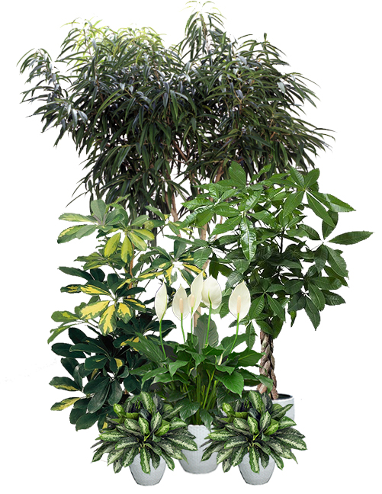
Комнатные растения расположены в выставочном зале таким образом, что не мешают транзитному движению посетителей, в свою очередь выполняют эстетическую роль с разных точек восприятия. Также растения не загромождают зал, в котором основная функция – выставка различных художественных работ. Видовой состав растений равномерен и повторяется в разных местах выставочного зала, где присутствуют основные (осевые) растения на штамбе, дополняются некие акцентные растения за счет соцветий, окраске и форме листьев.
Главная группа в композиции:
- Фикус Беннедика
- Пахира водная
- Шеффлера древовидная
- Спатифиллум обильноцветущий
- Аглаонема изменчивая

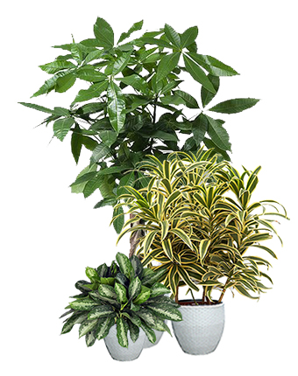
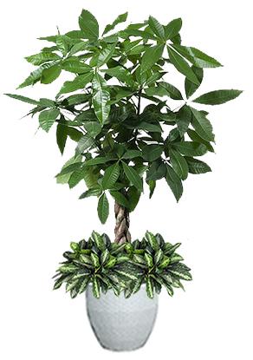
Растительные композиции в аквариумах.
Подставка на колесиках
Солитер с подбивкой:
- Пахира водная
- Аглаонема изменчивая

Дополнительная группа в композиции:
- Пахира водная
- Драцена отогнутая
- Аглаонема изменчивая

Часто конструкции аквариумов используют для устройства растительных композиций из мезофитов и гигрофитов и даже суккулентов. Растительные композиции в аквариумах могут быть похожи на композиции, создаваемые во флорариумах. Аквариумы в выставочном зале являются точечными настольными композициями в интерьере.
Первая растительная композиция (а1) в аквариуме представлена из суккулентов таких как Очиток красноокрашенный, Толстянка древовидная и Эхеверия агавовидная, дополнительно растительная группа украшена искусственным мохом и декоративными камнями, также в емкости присутствуем субстрат с минеральным удобрением. Аквариум имеет верхнее широкое отверстие, что дает возможность создать «пустынный ландшафт» для подобранных суккулентов и дополнительно подсвечивается искусственным освещением, что важно для условия среды обитания суккулентов. Местом для первого аквариума служит тумба между мягкими диванами.
Вторая растительная композиция (а2) в аквариуме представлена видами – Асплениум живородящий, Пеллея круглолистная, Фаленопсис гибридный и Фиттония Вершафельта, также дополнительно в композицию входят естественный и искусственный мхи, декоративный камень, присутствует субстрат с минеральным удобрением. Аквариум имеет боковую ориентацию отверстия, что позволит создать высокую влажность для растений, которые как раз подобраны под эти условия обитания. Местом для такого аквариума служит журнальный столик, также может дополнительно подсвечиваться искусственным освещением, если не будет хватать естественного освещения от окна.
Растительные композиции в аквариумах украшают интерьер выставочного зала, могут восприниматься как отдельные художественные элементы, как мини ландшафты или даже как инсталляции, в свою очередь посетителям за отдыхом будет приятно и интересно посмотреть на такие композиции. Емкости аквариумов выполнены в оригинальных формах, соответствуя стилю интерьера выставочного зала в целом.

Список литературы.
- Бобылёва, О. Н. Растения в интерьере: учебник / О. Н. Бобылёва, В. Г. Берм. – М.: МГУЛ, 2012. – 342 с.
- http://architector.ua/post/arch/1353/Udachnaja_kombinatsija
- http://www.greeninfo.ru/
- http://assorti-market.ru/
- http://www.floramia.ru/catalogue/kashpo_lechuza/

